**LAPORAN PRAKTIKUM  
ALGORITMA PEMROGRAMAN 2**

**MODUL 3**

**FUNGSI**



Oleh:

NAMA : Alberta Aurora Adiswari

NIM : 2311102220

KELAS : S1-IF-11-02

**S1 TEKNIK INFORMATIKA**

**INSTITUT TEKNOLOGI TELKOM PURWOKERTO**

**2024**

1. **DASAR TEORI**

Fungsi merupakan satu kesatuan rangkaian instruksi yang memberikan dan menghasilkan suatu nilai yang lain. Oleh karena itu, fungsi selalu menghasilkan/mengembalikan nilai. Suatu subprogram dikatakan fungsi apabila:

* **Ada** deklarasi tipe nilai yang dikembalikan, dan
* **Terdapat** kata kunci **return** dalam badan subprogram.

Maka fungsi digunakan jika suatu nilai biasanya diperlukan, seperti:

* Assignment nilai ke suatu variable
* Bagian dari ekspresi
* Bagian dari argument suatu subprogram, dsb.

Karena itu selalu pilih nama fungsi yang menggambarkan nilai, seperti kata benda dan kata sifat.

Deklarasi fungsi sama dengan prosedur, yaitu berada pada blok yang terpisah dengan program utama.

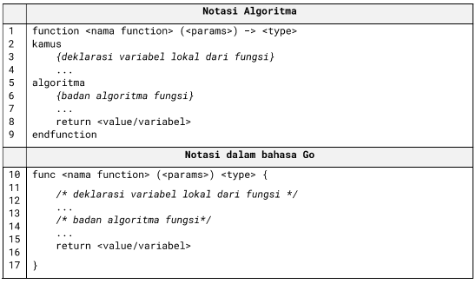

Pada deklarasi setelah parameter terdapat tipe data dari nilai yang dikembalikan, sedangkan pada bagian badan fungsi terdapat return dari nilai yang dikembalikan.

Sama halnya dengan prosedur, pemanggilan fungsi cukup dilakukan dengan penulisan nama fungsi beserta argument yang diminta oleh parameter dari fungsi. Perbedaannya dengan prosedur adalah fungsi bisa di assign ke suatu variabel, menjadi bagian dari ekspresi, dan argument dari suatu subprogram.

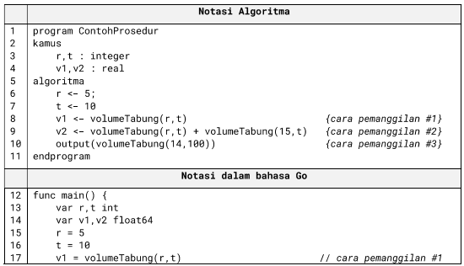

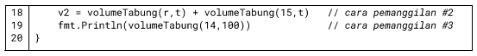

Pada contoh pemanggilan fungsi tersebut tidak ada perbedaan pada saat pemanggilan fungsi pada pseudocode ataupun GoLang. Disini fungsi bisa di-assign ke suatu variabel pada saat pemanggilan, bisa dioperasikan sesuai dengan tipe data yang dikembalikan, dan juga bisa langsung ditampilkan dengan perintah output ataupun print.

1. **GUIDED**
   * + 1. **Latihan fungsi**

**Source code**

|  |
| --- |
| package main  import "fmt"  func main() {      var a, b int      fmt.Scan(&a, &b)      if a >= b {          fmt.Println(permutasi(a, b))      } else {          fmt.Println(permutasi(b, a))      }  }  func faktorial(n int) int {      var hasil int = 1      var i int      for i = 1; i <= n; i++ {          hasil = hasil * i      }      return hasil  }  func permutasi(n, r int) int {      return faktorial(n) / faktorial((n - r))  } |

**Screenshoot program**

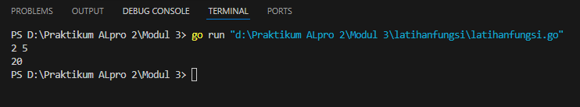

**Deskripsi program**

Pada program ini menggunakan Bahasa pemrograman Go untuk mengitung permutasi dar dua bilangan yang diinputkan oleh pengguna. Pengguna diminta untuk menginputkan dua bilangan dari a dan b, lalu program memeriksa apakah a lebih besar atau sama dengan b, jika iya, program menghitung permutasi menggunakan permutasi (a, b), namun jika tidak program menghitung permutasi (b,a). Fungsi permutasi(n, r) dihitung berdasarkan rumus. Pada program inputannya berupa angka 2 dan 5, lalu program menghitung P(5,2), yang hasilnya dalah 20, menampilkan hasilnya pada layar.

* + - 1. **Guided 1**

**Source code**

|  |
| --- |
| package main  import "fmt"  func factorial(n int) int {      if n == 0 || n == 1 {          return 1      }      result := 1      for i := 2; i <= n; i++ {          result *= i      }      return result  }  func permutation(n, r int) int {      return factorial(n) / factorial(n-r)  }  func combination(n, r int) int {      return factorial(n) / (factorial(r) * factorial(n-r))  }  func main() {      var a, b, c, d int      fmt.Println("Masukkan bilangan a, b, c, d (dengan spasi): ")      fmt.Scanf("%d %d %d %d", &a, &b, &c, &d)      if a >= c && b >= d {          permutasiAC := permutation(a, c)          kombinasiAC := combination(a, c)          permutasiBD := permutation(b, d)          kombinasiBD := combination(b, d)          fmt.Println("Permutasi(a, c) dan Kombinasi(a, c):", permutasiAC, kombinasiAC)          fmt.Println("Permutasi(b, d) dan Kombinasi(b, d):", permutasiBD, kombinasiBD)      } else {          fmt.Println("Syarat a >= c dan b >= d tidak terpenuhi.")      }  } |

**Screenshoot program**

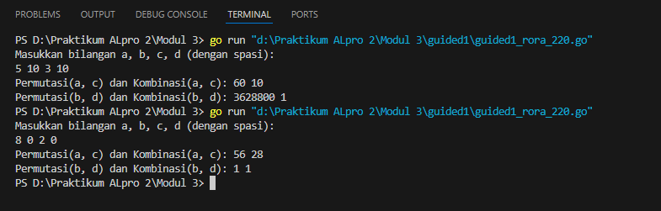

**Deskripsi program**

Pada program ini menggunakan Bahasa pemrograman Go yang dimana program ini menghitung permutasi dan kombinasi dari dua pasang bilangan yang dimasukkan oleh pengguna, yaitu (a, c) dan (b, d). Pengguna diminta untuk menginputkan empat bilangan: a, b, c, dan d kemudian program memeriksa apakah syarat a ≥ c dan b ≥ d terpenuhi. Program akan menghitung niali permutasi dan kombinasi menggunakan fungsi permutation( ) dan combination( ) sesuai dengan perhitungan factorial dari nilai-niali yang diinputkan. Permutasi dihitung dengan rumus $P\left(n,r\right)= \frac{n!}{\left(n-r\right)!}$

Sedangkan kombinasi dihitung menggunakan rumus $C\left(n,r\right)= \frac{n!}{r!\left(n-r\right)!}$. Hasil

dari kedua perhitungan (a, c) dan (b, d) dicetak ke layar. Jika syarat tidak terpenuhi program akan menampilkan bahwa syarat tersbut tidak valid.

1. **UNGUIDED**

**Source code**

|  |
| --- |
| package main  import (      "fmt"      "math"  )  func jarak(x1, y1, x2, y2 int) float64 {      return math.Sqrt(float64((x2-x1)*(x2-x1) + (y2-y1)*(y2-y1)))  }  func diDalamLingkaran_220(cx, cy, r, x, y int) bool {      return jarak(cx, cy, x, y) <= float64(r)  }  func main() {      var cx1, cy1, r1 int      var cx2, cy2, r2 int      var x, y int      fmt.Scan(&cx1, &cy1, &r1)      fmt.Scan(&cx2, &cy2, &r2)      fmt.Scan(&x, &y)      diDalamLing1 := diDalamLingkaran_220(cx1, cy1, r1, x, y)      diDalamLing2 := diDalamLingkaran_220(cx2, cy2, r2, x, y)      if diDalamLing1 && diDalamLing2 {          fmt.Println("Titik di dalam lingkaran 1 dan 2")      } else if diDalamLing1 {          fmt.Println("Titik di dalam lingkaran 1")      } else if diDalamLing2 {          fmt.Println("Titik di dalam lingkaran 2")      } else {          fmt.Println("Titik di luar lingkaran 1 dan 2")      }  } |

**Screenshoot program**

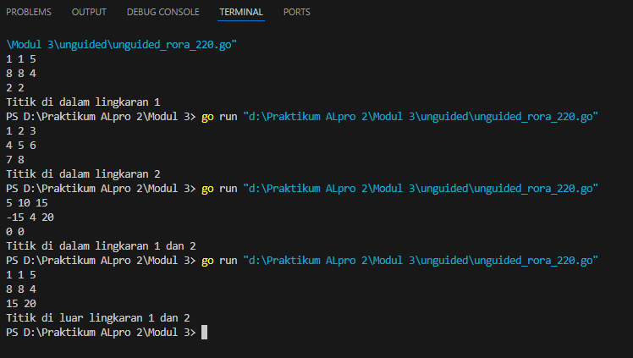

**Deskripsi program**

Pada program ini menggunakan Bahasa pemrograman Go yang dimana program ini menentukan posisi sebuah titik (x, y) terhadap dua lingkaran berdasarkan koordinat pusat dan jari-jari masing-masing lingkaran. Program dimulai dengan mendefinisikan fungsi jarak() untuk menghitung jarak anatara dua titik, yang kemudian digunakan oleh fungsi diDalamLingkaran_220() untuk mengecek apakah titik tersebut berada di dalam lingkaran tertentu. Program menerima inputan dari pengguna berupa koordinat pusat jari-jari dua lingkaran serta koordinat titik yang ingin diperiksa, lalu program akan mengecak keberadaan titik di dalam lingkaran pertama, lingkaran kedua, kedua lingkaran, atau di luar kedua lingkaran, dan mencetak hasilnya. Outputan program diantaranya “Titik di dalam lingkaran 1”, “Titik di dalam lingkaran 2”, “Titik di dalam lingkaran 1 dan 2”, atau “Titik di luar lingkaran 1 dan 2”. Program lebih memperhitungkan jarak menggunakan rumus

Untuk menentukan apakah titik berada dalam lingkaran, dibandingkan dengan jari-jari lingkaran.